世界的各種大小樣貌06-02尺度的表示與比較
選擇
- 題號：0811328 難易度：易 學習內容：INc-IV-3 主題：生命世界
（ ）下列對於物體量測的呈現方式何者較為適當？ (A)樹的高度為0.6公里 (B)臺灣島長共39400000公分 (C)新生嬰兒的體重為3600克 (D)健美選手的體重為11520g克。
《答案》C
- 題號：0811329 難易度：易 學習內容：INc-IV-4 主題：生命世界
（ ）下列數據中何者沒有單位？ (A)速率-小華在15秒中跑了100公尺 (B)比熱-1克的水上升1°C所需的熱量為1卡 (C)顯微鏡放大率-視野下看起來0.5公分的細胞放大成20公分 (D)密度-每1立方公分體積下的水含有1克的水。
《答案》C
- 題號：0811330 難易度：中 學習內容：INc-IV-2 主題：生命世界
（ ）下列各物體的長度單位配對何者最不適當？ (A)樹的高度－公尺 (B)頭髮長度－公分 (C)病毒大小－奈米 (D)紅血球的大小－毫米。
《答案》D
- 題號：0811497 難易度：中 學習內容：INc-IV-2 主題：生命世界
（ ）在顯微鏡下視野下40X的正方形面積為1平方公分，請問在100X的放大倍率下視野下該正方形面積為多少？
(A)1平方公分 (B)2.5平方公分 (C)6.25平方公分 (D)無法判斷。
《答案》C
- 題號：0811498 難易度：中 學習內容：INc-IV-2 主題：生命世界
（ ）已知一線段長1微米，若用40X和100X倍率觀察則長度為多少？ (A)微米、1微米 (B)40微米、100微米 (C)1微米、40微米 (D)無法判斷。
《答案》A
- 題號：0811499 難易度：中 學習內容：INc-IV-2 主題：生命世界
（ ）按照下方人與大樓的比例圖來看，若是該成人身高為170公分，請問丙大樓最接近多少公尺？
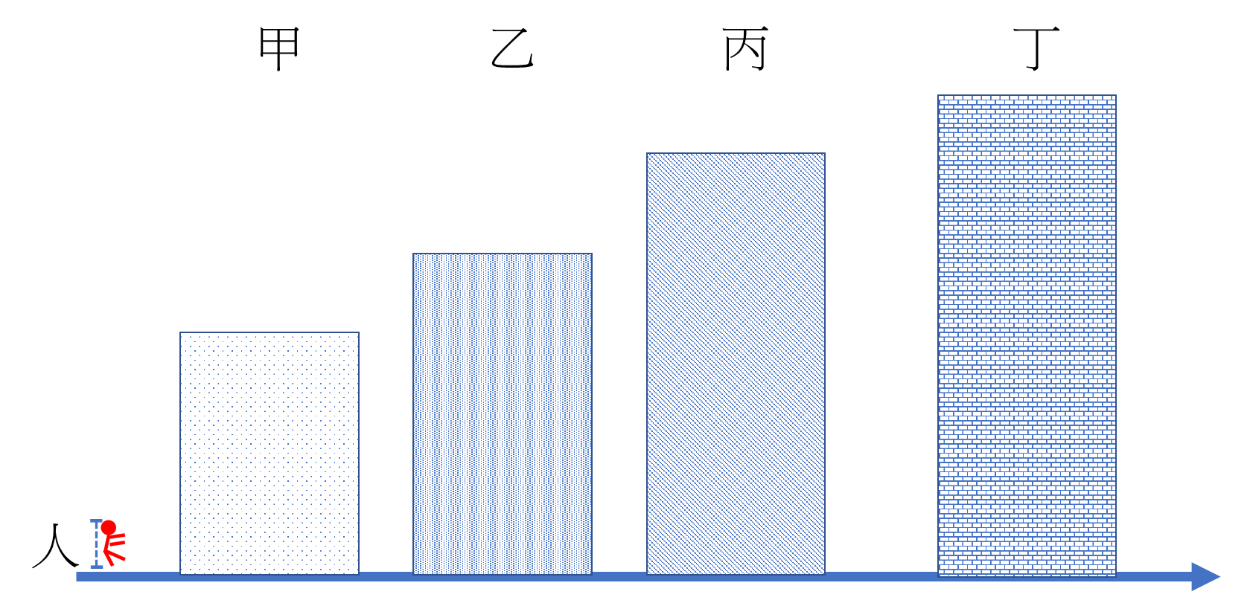
(A)14公尺 (B)14.5公尺 (C)15公尺 (D)15.5公尺。
《答案》D

